Studierende der TH Wildau starten ins Wintersemester 26/27
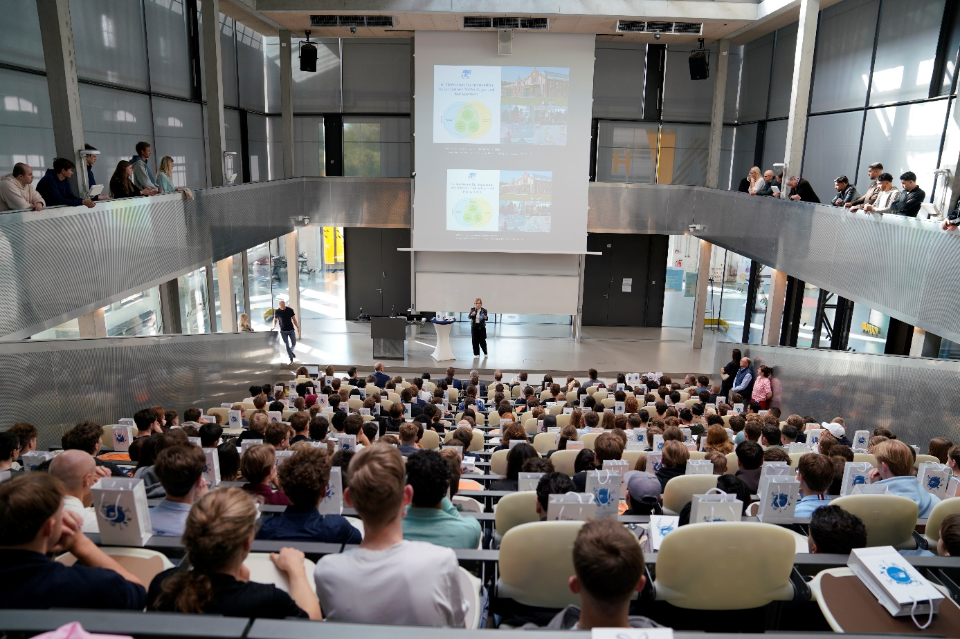
Bildunterschrift: Am vergangenen Freitag wurden die neuen Studierenden der TH Wildau offiziell im Wintersemester 2026/2027 begrüßt – hier die Studierenden des Fachbereichs Ingenieur- und Naturwissenschaften im großen Hörsaal von Halle 14.
Bild: Sebastian Stoye / TH Wildau
Subheadline: Semesterstart
Teaser:
Vergangene Woche fand an der TH Wildau die offizielle Begrüßungsveranstaltung für die neuen Studierenden im Wintersemester 26/27 statt. Rund 700 „Erstis“ tummelten sich auf dem Campus, wobei auch viele noch nicht vor Ort waren. An diesem Montag starteten sie dann direkt in ihre Vorlesungen und Seminare. Auch für den neuen Jahrgang internationaler Teilnehmer*innen des Studienvorbereitungsprogramms „Wildau Foundation Year“ begannen die ersten Angebote.
Text:
Vergangenen Freitag fand an der Technischen Hochschule Wildau (TH Wildau) die offizielle Semester-Eröffnungsveranstaltung für die neuen Studierenden statt. Das Audimax, der größte Hörsaal auf dem Campus, und auch der große Hörsaal in Halle 14 waren voll besetzt, denn in diesem Jahr fand die Veranstaltung getrennt nach Fachbereichen statt. Prof. Ulrike Tippe, Präsidentin der TH Wildau, und Frank Nerlich, Bürgermeister der Hochschulstadt Wildau, begrüßten die Studierenden im Wintersemester 2026/2027. Ulrike Tippe verwies in ihrer Ansprache auf die TH Wildau als „Spielraum für Innovation“ und ermutigte die Studierenden, diesen Raum für Entwicklung aktiv zu nutzen, sich einzubringen und so nicht nur ihre eigene, sondern die Zukunft der Gesellschaft mitzugestalten. Im Anschluss begrüßten Prof. Verena Klapschus, Dekanin des Fachbereichs Wirtschaft, Informatik, Recht, und Prof. Alexander Köthe, Dekan des Fachbereichs Ingenieur- und Naturwissenschaften, die „Erstis“ und gaben wertvolle Informationen zum Studienstart und zur Hochschule. Auch Vertreter*innen des Studierendenrats und Studierendenparlaments stellten sich vor. Anschließend ging es für die sogenannten „Erstis“ zu ihren Studiengangeinführungen. An diesem Montag starteten die Studierenden und Lehrenden der TH Wildau in den Vorlesungsbetrieb.
Start des Wildau Foundation Year 2026/2027
Auch für den neuen Jahrgang internationaler Teilnehmer*innen des Studienvorbereitungsprogramms „Wildau Foundation Year“ (WFY) starteten die ersten Angebote im Wintersemester. Das „Wildau Foundation Year“ richtet sich an Interessierte aus dem Ausland, die ein Studium in Deutschland beginnen möchten. Es bereitet die Teilnehmenden in einem zweisemestrigen Programm fachlich und sprachlich auf ein Bachelor-Studium vor. Sie können zwischen technisch-ingenieurwissenschaftlichen und wirtschaftswissenschaftlichen Kursen wählen. Zusätzlich zum fachspezifischen Unterricht werden Deutschkenntnisse vermittelt. Ziel ist es, die Deutsche Sprachprüfung für den Hochschulzugang (DSH) abzulegen. Außerdem stehen Fachdeutsch und akademische Kompetenzen auf dem Programm. Laborpraktika geben spannende Einblicke in Wissenschaft und Technik.
Weiterführende Informationen
Informationen zum Wildau Foundation Year unter www.th-wildau.de/wfy
Ein Überblick des Studienangebots der TH Wildau unter www.th-wildau.de/studienangebot
Infos zur Studienorientierung der TH Wildau unter www.th-wildau.de/studienorientierung
Fachliche Ansprechperson zum Wildau Foundation Year der TH Wildau:
Claudia Steinborn-Maglóczki
Administrative Leitung Wildau Foundation Year
TH Wildau
Hochschulring 1, 15745 Wildau
Tel. +49 (0) 3375 508 611
E-Mail: claudia.steinborn@th-wildau.de
Ansprechpersonen Externe Kommunikation TH Wildau:
Mike Lange / Mareike Rammelt
TH Wildau
Hochschulring 1, 15745 Wildau
Tel. +49 (0)3375 508 211 / -669
E-Mail: presse@th-wildau.de

